Jahresbericht 2008:  Zusammenfassung  Aktivitäten der Böblinger Boxabteilung  Die Böblinger Boxer nahmen im verflossenen Jahr an 12 Veranstaltungen und an den Württembergischen Meisterschaften im Frühjahr und Herbst teil.  Bei der Jahreshauptversammlung wurde ausführlich über die Boxaktivitäten informiert und alle Funktion neu gewählt.  Die Böblinger Boxabteilung erboxte sich in Pfullingen den Schömberg-Cup und in Esslingen den prestigeträchtigen Reichstadtpokal.  Nach einer Pause von exakt 40 Jahren zog die SV Böblingen wieder eine Boxveranstaltung im Turnerheim Weil im Schönbuch auf, womit Erinnerungen an gute, alte Zeiten wach wurden.  Im Ganzen gesehen war das Jahr 2008 für die Böblinger Boxabteilung das sportlich erfolgreichste Jahr der letzten 5 Jahre. Insbesondere die Jugendaktivitäten mit einem Snowboardausflug und einem Ausflug an den Bodensee kamen bei den Jugendlichen sehr positiv an.  Zum Jahresabschluss wurde ein Württemberg Cup ausgerichtet, sowie erfolgreiche Athleten geehrt.  Das Jahr klang am letzten Trainingsabend mit einer gemütlichen Weihnachtsfeier aus.  Erster Württemberg-Cup in Böblingen  Die Boxabteilung der SV Böblingen hat am Samstag den 25. Januar die erste Veranstaltung, den Württemberg-Cup ausgerichtet.  Insgesamt nahmen 21 Vereine aus Baden und Württemberg die Einladung an und kamen mit annähernd 80 Boxern in die Sporthalle an der Berliner Straße. Es wurden schließlich 26 Kämpfe zusammengestellt. Den zahlreichen Zuschauer wurde ein kurzweiliges, auf hohem Niveau stehendes Programm geboten, das dem Geschmack entsprach.  Der Gastgeber SV Böblingen hatte zwar sieben Jungboxer gemeldet, doch kamen nur vier von ihnen zum Einsatz.  Der Böblingen Andreas Hoffmann lieferte sich mit dem technisch starken Neckargartacher Slawa Spomer ein tolles Duell, er hatte dabei sogar die Oberhand - und wurde dennoch zum Verlierer erklärt.  Schwergewichtler Debatik Ibra, der erst seinen zweiten Kampf bestritt musste als Verlierer den Ring verlassen. Junior Felipe Gutierrez war seinem Gegner Andriy Mostowenko (RW Stuttgart) hingegen ein gleichwertiger Kontrahent, dennoch wurde der Stuttgarter zum Punktsieger ernannt. Einen knappen Sieg bekam dafür Krenar Feizullahu nach einem technisch sauberen Gefecht gegen den Spaichinger Rudi Pasternak zugesprochen.  Goldene DBV Nadel für Klaus Schulz  Im Rahmen der Veranstaltung nahmen Abteilungsleiter Ewald Agresz und der Präsident des Boxverbands Württemberg, Max Lohmiller, eine besondere Ehrung vor, nämlich die für den früheren Böblinger Nationalstaffelboxer Klaus Schulz. Dem Sportsmann wurde die goldene Ehrennadel des Deutschen Boxsport-Verbands verliehen.  Württembergischen Meisterschaften  Der BC Wangen war Ausrichter der Finalkämpfe der württembergischen Männer Boxmeisterschaften.  Für die Finalkämpfe qualifiziert hatte sich Andrej Sutkevic. Er traf allerdings mit dem mehrfachen württembergischen Meister Dominik Braun (Germania Stuttgart) auf einen starken Rivalen, der nicht zu bezwingen war. Zwar hielt der Böblinger die erste Runde offen und traf den erfahrenen Braun auch empfindlich, doch ab der zweiten Runde nahm er einige Wirkungstreffer und verlor vorzeitig.  Einen starken Eindruck hinterließ der junge Debatik Ibra im Superschwergewicht, der auf den Neckarsulmer Metin Coruk traf. Vom körperlich überlegenen Gegner ließ sich der Böblinger in keiner Weise beeindrucken, hielt den Rivalen stets auf Distanz, traf speziell mit seiner Führhand und sammelte fleißig Punkte, die ihm einen 13:5-Vorsprung und damit die württembergische Meisterschaft der B-Kategorie einbrachte.  Die Turnhalle an der Sportschule Ruit war erstmals Austragungsort der internationa-len württembergischen Meisterschaften der U19-Boxer.  Für die SV Böblingen kletterten Andreas Hoffmann und Anatoli Baal in den Ring. Hoffmann war bestens vorbereitet, vom Trainer Ralf Nedorna hervorragend eingestellt, und bezwang seinen Rivalen Orlando Selvaggio vom MBC Ludwigsburg mit 11:0 Punkten.  Anatoli Baal verlor hingegen gegen den erfahrenen Spaichinger Erich Fuhr trotz harter Gegenwehr mit 3:9.  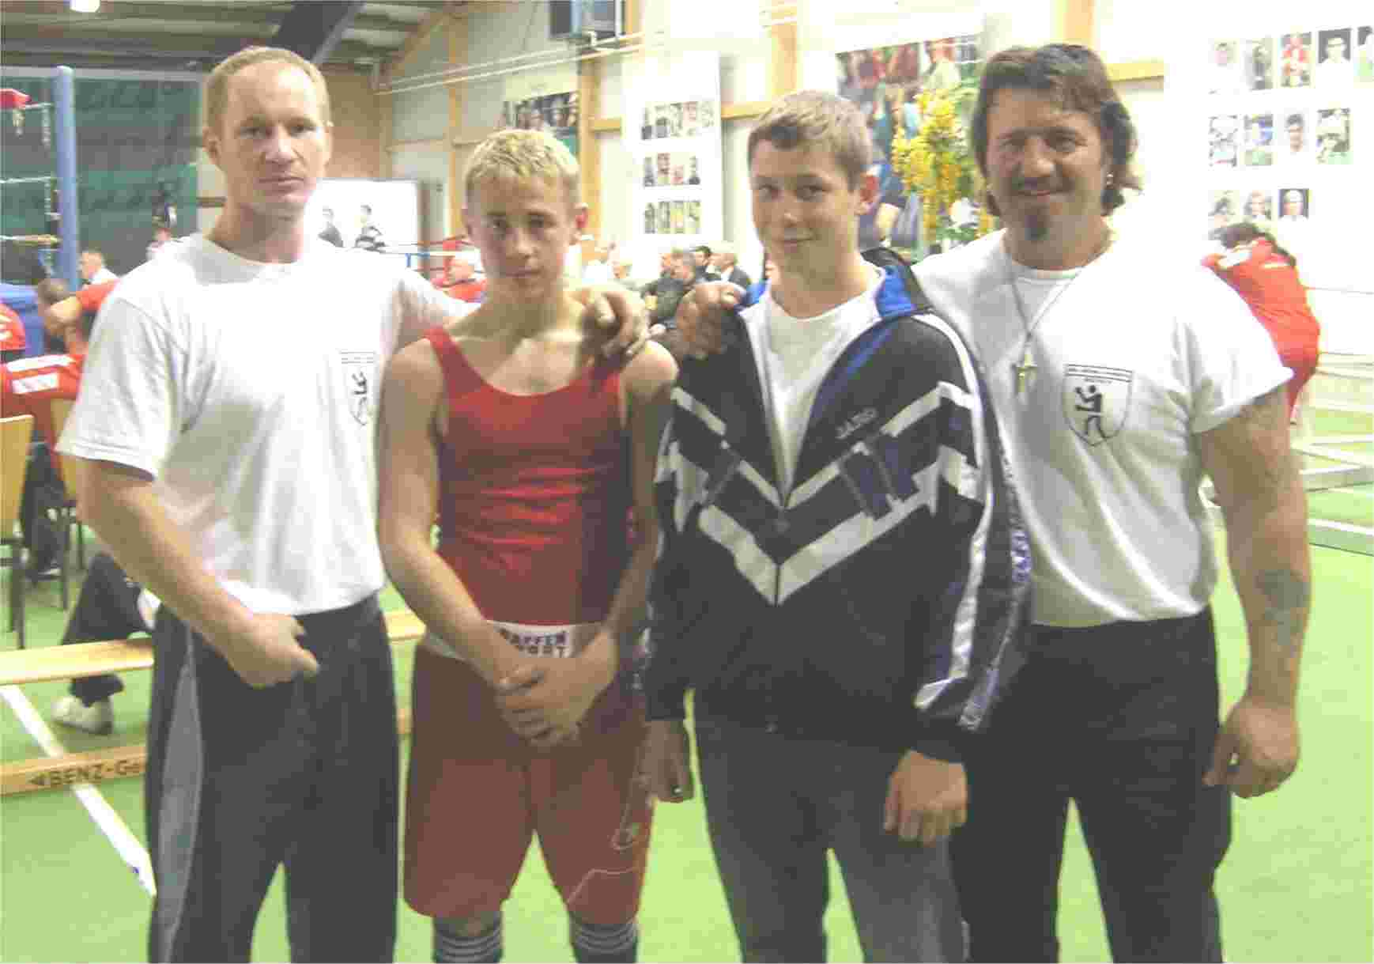  V. Deisling, Anatoli Baal, Andreas Hoffmann, R. Nedorna | Jahreshauptversammlung im Februar  Eine sehr harmonische und niveauvolle Jahreshauptversammlung führten die Mitglieder der Böblinger Boxabteilung im Paladion durch. 35 der 109 Mitglieder der Böblingen Boxabteilung kamen zur Hauptversammlung. Neben dem Jahresrückblick von Abteilungsleiter Ewald Agresz, standen auch Wahlen auf dem Programm. Wiedergewählt wurden alle Positionen. Besonders erfreulich ist das Engagement der Jugendlichen so wurde neben dem Jugendleiter - Viktor Deisling noch eine Jugendsprecherin - Melanie Grobel und ein Jugendsprecher - Andrej Sutkevic gewählt.  Gemeinsam sind wir stärker:  - die Boxkombination vom SVB und VfL  Die Boxkombination vom SV Böblingen und dem VfL Sindelfingen gedeiht ebenfalls prächtig. So wurde im Oktober zum 50-jährigen Bestehen der Sindelfinger Boxabteilung wieder eine gemeinsame Boxveranstaltung – diesmal in Sindelfingen ausgerichtet. Ein starkes Team, auch für künftige gemeinsame Vorhaben.  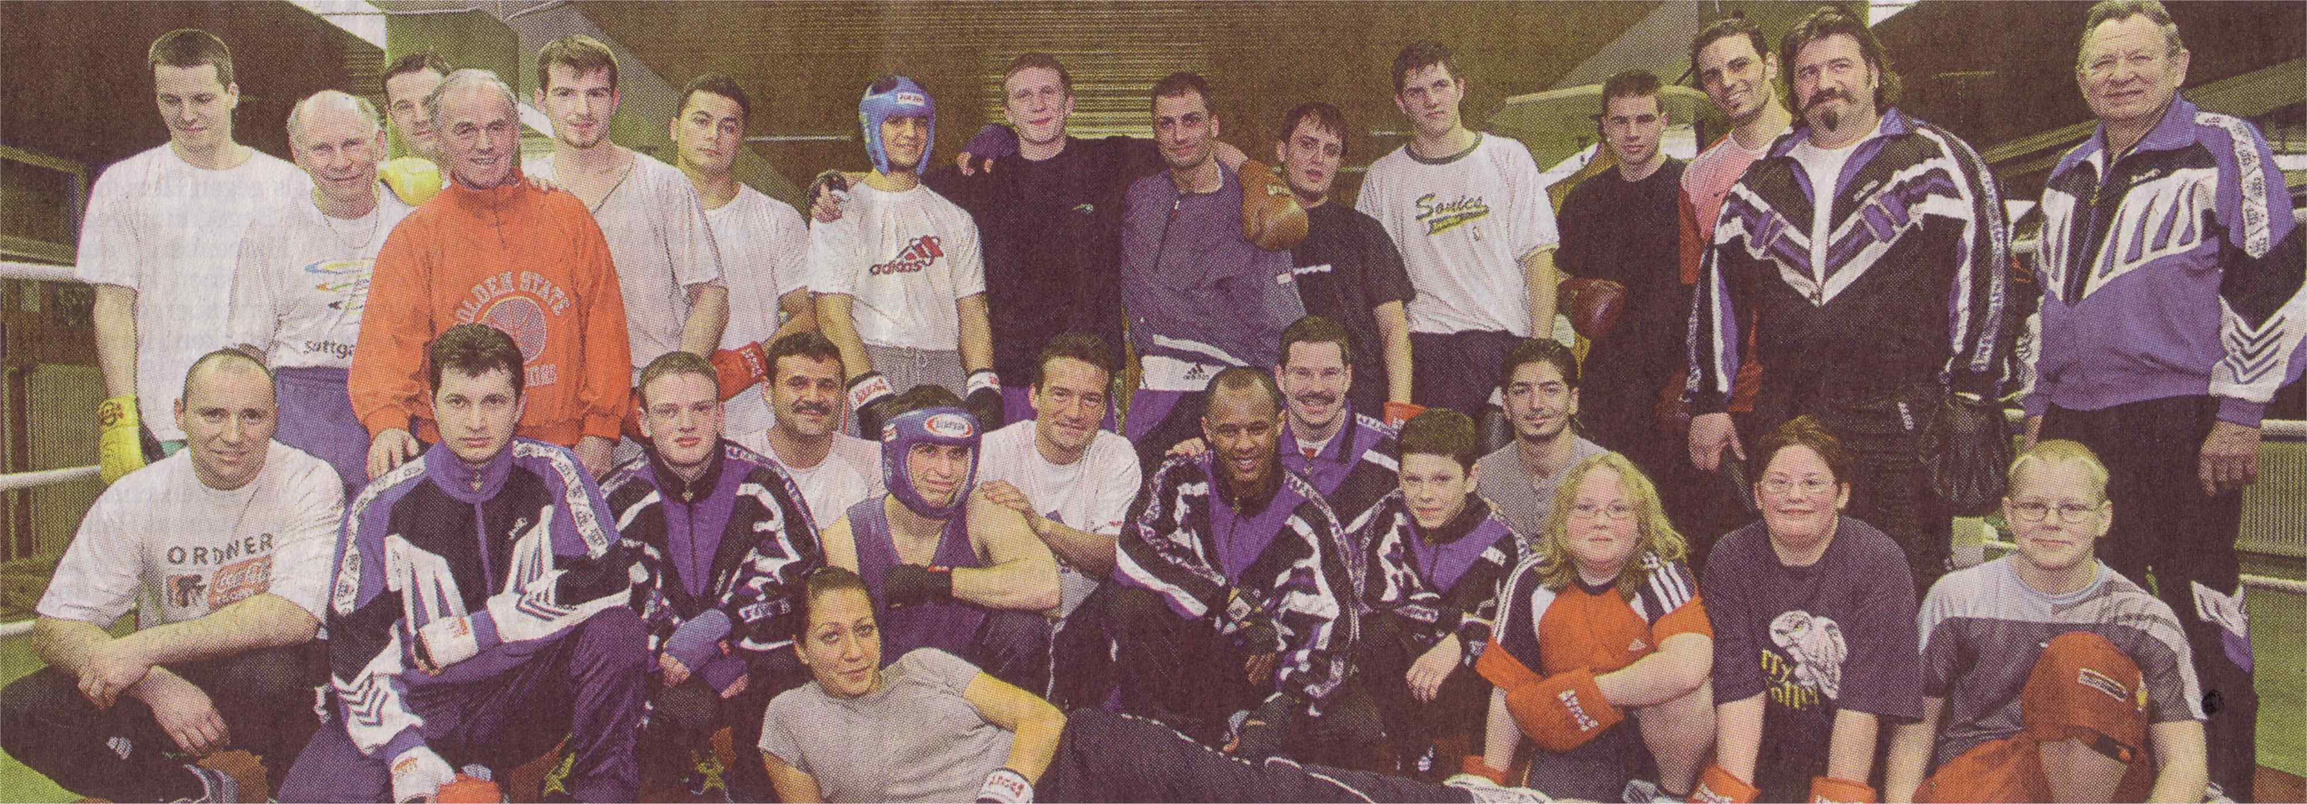Boxer des SV Böblingen und VfL Sindelfingen  Die Boxer der SV Böblingen gewinnen den Schömberg-Cup des VfL Pfullingen  Die Boxer der SV Böblingen haben den Schömberg-Cup des VfL Pfullingen gewonnen. Mit zwei Siegen, einem Remis und einer Niederlage gewannen sie den Pokal, ließen dabei sieben Teams hinter sich. Beim Schömberg-Cup zeigten die SVB-Boxer teils erstklassigen Sport und nahmen zu Recht den Pokal mit nach Hause.  Die Kampfergebnisse mit Böblinger Beteiligung, bis 60 Kilogramm: Wiesner (SV Böblingen) gegen Erhardt (KSV Möglingen) remis; bis 64 Kilogramm: Feizullahu (SV Böblingen) Punktsieger gegen G. Cascella (KSV Möglingen), bis 64 Kilogramm: Volkov (KSV Möglingen) Punktsieger gegen Sutkevic (SV Böblingen), bis 91 Kilogramm: Ibra (SV Böblingen) Punktsieger gegen Falcone (TG Nürtingen).  Süddeutsche Junioren Meisterschaften  Anatoli Baal von der SV Böblingen hat sich bei den süddeutschen Junioren-Meisterschaften im Boxen in Roßwein den Titel gesichert. Silber gab's für seinen Vereinskameraden Andreas Hoffmann.  Die SV Böblingen war bestens vertreten, denn die von Trainer Ralf Nedorna betreuten Boxer präsentierten sich auf hohem Niveau. Anatoli Baal (bis 60 Kilogramm) traf zunächst auf Mario Campo (Post SV Bautzen), den er relativ klar mit 29:23 besiegte. Im Finalkampf boxte er gegen den Augsburger Jeremy Bens, den Baal mit 18:10 auspunktete.  Andreas Hoffmann (bis 63 Kilogramm) hatte im Finale einen schweren Stand gegen den Singener Simon Strohmeyer und verlor mit 20:30 nach Punkten.  Jahresabschlussveranstaltung in  Böblingen  Eine tolle Abschlussveranstaltung haben die Boxfans bei den Kämpfen um den Württemberg-Cup in Böblingen erlebt. 13 Vereine aus Württemberg schickten ihre Boxer in den Ring.  Zu Beginn ehrte SVB-Abteilungsleiter Ewald Agresz Boxer Böblinger Boxer, die sich in diesem Jahr bei Meisterschaften besonders hervorgetan hatten. Geehrt wurde zudem Kampfrichter Georg Mornhinweg der mit internationaler Lizenz bei 3165 Kämpfen als Punktrichter und 1541-mal als Ringrichter eingesetzt war.  Glänzen konnten die drei Böblinger Nachwuchsboxer, die sich mit klaren Erfolgen positiv in Szene setzten. So gewann Junior Andreas Hoffmann dank der besseren Technik gegen den starken Rottweiler Ismail Bytyqi nach drei temporeichen Runden klar nach Punkten.  Halbweltergewichtler Krenar Fejzullahu musste nicht über die volle Distanz gehen, in der zweiten Runde war die Überlegenheit des SVB-Boxers so groß, dass der Spaichinger Paul Rauch erst angezählt wurde und dann vorzeitig verlor.  Eine Leistungssteigerung war auch beim Weltergewichtler Andrej Sutkevic erkennbar, der gegen den Ebinger Rasim Bajrami gewann. Bajrami, mit gutem technischem Rüstzeug ausgestattet, hielt den Kampf lange offen, doch Sutkevic siegte dennoch in der dritten Runde durch Kampfabbruch.  Ehrung für besondere Erfolge  Andreas Hoffmann wurde im Junioren-Weltergewicht (63 kg) Württembergischer Meister und erreichte den 2. Platz bei den Süddeutschen Meisterschaften.  Anatoli Baal wurde im Junioren-Halbweltergewicht (60 kg) Württembergischer und Süddeutscher Meister.  Andrej Sutkevic wurde im Männer-Halbweltergewicht (64 kg) Württembergischer Vizemeister und für den 25. Kampf geehrt.  Debatik Ibra wurde im Männer-Suberschwergewicht (+91 kg) Württembergischer „B“-Meister. | Die SV Böblingen holt sich den prestigeträchtigen Reichstadtpokal  Die Boxer der SV Böblingen haben beim prestigeträchtigen Reichstadtpokal in Esslingen aufgetrumpft. Trainer Viktor Deisling nahm den Pokal freudestrahlend entgegen. Den Anfang machte in Esslingen der nun bei den Männern boxende Andrej Sutkevic im Weltergewicht gegen Valeri Semenuk (SSV Ulm). Über die neue Kampfdistanz von dreimal drei Minuten boxte Sutkevic seinen Gegner sauber aus und gewann souverän.  Als technisches Talent erwies sich Leichtgewichtler Krenar Feizullahu. Er ließ dem erfahrenen Ebinger Salim Kösepinar keine Entfaltungsmöglichkeiten. Reaktionsschnell vermied Krenar Treffer seines Gegners, landete aus der Distanz Konter. Am Ende brachte diese Boxweise dem Böblinger den verdienten Punktsieg.  Der junge SVB-Schwergewichtler Debatik Ibra traf auf den kräftigen Sergej Lukanowski (SSV Ulm), der dem Böblinger anfangs Probleme bereitete, weil er viele Treffer mit der Innenhand unsauber einsetzte. Doch die Ringrichter reagierten und Lukanowski wurde in der letzten Runde wegen unsauberen Boxstils disqualifiziert. Nach längerer Pause kam auch Schwergewichtler Sergej Odnodworski zum Einsatz und verkaufte sich gegen Amir Martinovic gut. Letzlich hatte der Lokalmatador aber die besseren Szenen, die ihm den Punktsieg einbrachten.  Boxen im Turnerheim Weil im Schönbuch  Nach einer Pause von exakt 40 Jahren zog die SV Böblingen wieder eine Boxveranstaltung im Turnerheim Weil im Schönbuch auf, womit Erinnerungen an gute, alte Zeiten wach wurden.  Die Idee, dort zu boxen, kam in erster Linie von ehemaligen Faustfechtern aus Weil im Schönbuch, dem Trainer Ralf Nedorna und Andreas Stotz, die auch für ihr Engagement belohnt wurden, denn die Turnhalle war bis auf den letzten Platz besetzt. Prominenz aus der Gemeinde umrahmte den Ring, darunter auch Bürgermeister Wolfgang Lahl, der erstmals einer Boxveranstaltung beiwohnte und hervorragenden Sport sah.  Besonders zu gefallen wussten die Junioren. Der süddeutsche Meister Anatoli Baal (SVB) erhielt mit dem württembergischen Meister Elsewer Kazimov aus Pfullingen einen starken Rivalen, den er nach großem Widerstand in der zweiten Runde bezwang. In einem internen Gefecht standen sich die beiden süddeutschen Vizemeister Thomas Holland (VfL) und Andreas Hoffmann (SVB) gegenüber, das der in der Rechtsauslage boxende Sindelfinger, auch als bester Techniker ausgezeichnet, für sich entscheid. Andreas Hoffmann erhielt zum Trost den Pokal als knappster Verlierer.  Ausgeglichen verlief die Begegnung zwischen Krener Fejzullahu (SVB) und Wadim Buss (VfL). Der Sindelfinger gewann, denn unmittelbar vor Ende wurde der SVB Boxer verwarnt, was bei der Urteilsfindung entscheidend war.  Im Leichtgewicht der Männer gewann der Böblinger Julian Wiesner ebenfalls knapp gegen den Möglinger Roman Erhardt. Die Partie zwischen Sergej Odnodworski (SVB) und Anton Reulow (Bad Mergentheim) endete mit leichten Vorteilen für den Gast.  Ehrung für ehrenamtliches Engagement  Lothar Weiß wurde in Würdigung der besonderen Verdienste und unermüdlichen  40-jährigen Einsatz für den Verein geehrt.  Alexander Mazur wird mit dem Ehrenring der SVB ausgezeichnet.  Klaus Schulz erhält die goldene Ehrennadel des Deutschen Boxsport-Verbands.  Georg Mornhinweg wurde für seinen langjährigen Einsatz als Kampf- und Punktrichter geehrt.  Öffentlichkeitsarbeit der Boxabteilung  Die Böblinger Homepage hat bisher 9130 Besucher zu verzeichnen (Stand 27.12.08).  Alle Informationen sind zu finden unter:  www.sv-boeblingen.de/boxen/  Ausblick auf 2009  - Die Zusammenarbeit mit dem VfL Sindelfingen wird fortgesetzt. Eine gemeinsame Boxveranstaltung in 2009 ist geplant.  - Aufgrund der positiven Resonanz wird wieder ein Boxturnier im Turnerheim Weil im Schönbuch durchgeführt.  - Als Jugendaktivitäten sind ein Snowboardausflug und ein Grillfest im Sommer vorgesehen.  Führungsstab der Boxabteilung  Aufgelistet das ehrenamtliche Führungsteam, das sich für Leitung, Training, Organisation und Pressearbeit der Abteilung einsetzt:  Vorstand: Ewald Agresz Gerhard Klopfer Roland Haase  Ralf Nedorna  Cheftrainer: Lothar Weiß  Trainer: Klaus Schulz Gerhard Klopfer Viktor Deisling  Ralf Nedorna  Delegierter: Lothar Weiß Joachim Seibold  Jugendleiter: Viktor Deisling
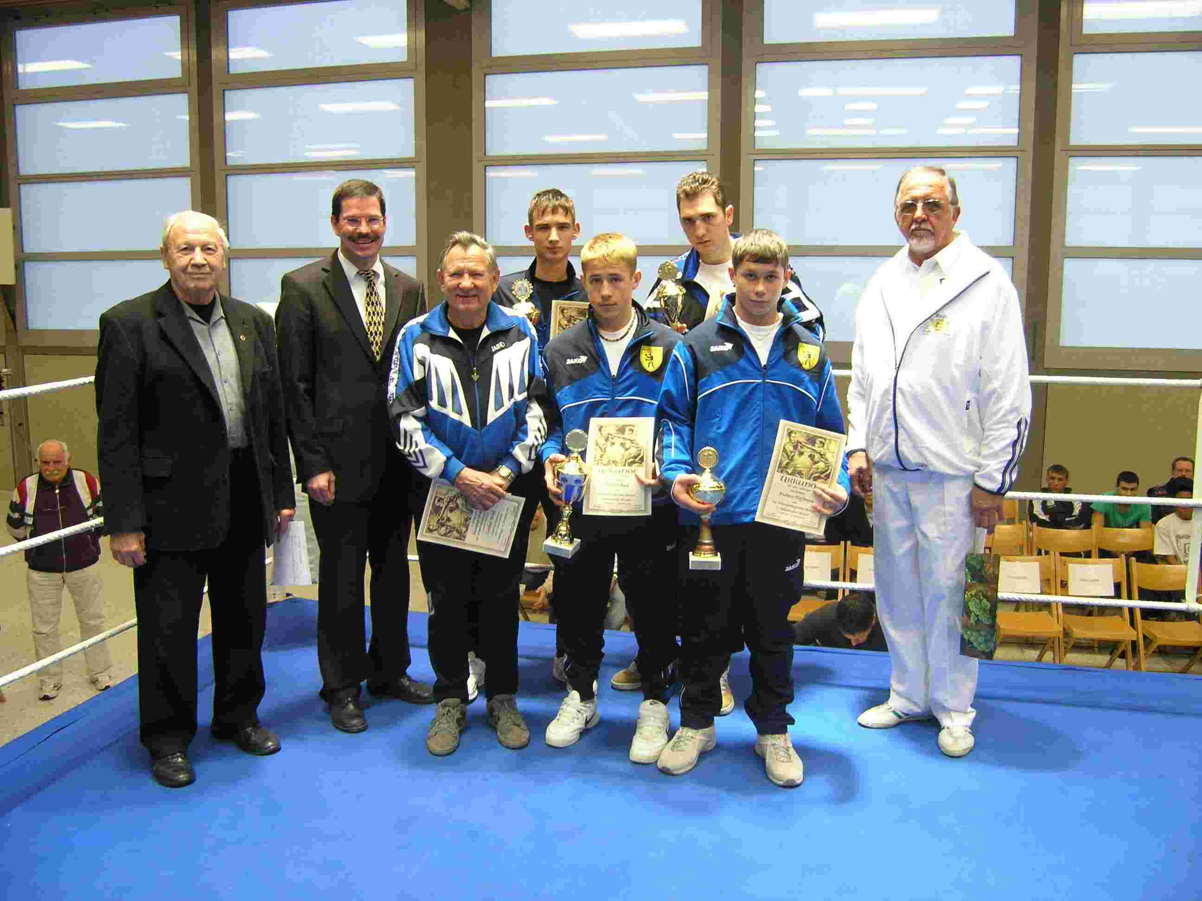  hintere Reihe von links nach rechts: Max Lohmiller, Ewald Agresz, Andrej Sutkevic, Debatik Ibra, Georg Mornhinweg  vordere Reihe: Lothar Weiß, Anatoli Baal, Andreas Hoffmann |  | Jugendsprecher: Andrej Sutkevic  Jugendsprecherin: Melanie Grobel  Schatzmeister: Klaus Bitsch  Roland Haase  Pressearbeit: Alexander Mazur  Technischer Leiter: Willi Brodbeck  Im Ganzen gesehen war das Jahr 2008 für die Böblinger Boxabteilung das sportlich erfolgreichste Jahr der letzten 5 Jahre.  Das erfolgreiche Abschneiden bei den Meisterschaften mit drei Württembergischen Meistern, einem Süddeutschen Vizemeister und einem Süddeutschen Meister sind sehr positiv. Die Boxer Andreas Hoffmann und Anatoli Baal sind weiterhin im Kader des Württembergischen Boxverbandes. Andreas nahm an dem Turnier „Olympische Hoffnung des Nordens“ und Anatoli Baal an den Deutschen Meisterschaften 2008 teil.  Weiterhin werden wir für das kommende Jahr Aktivitäten einplanen, die das Fundament für zukünftige Erfolge bilden.  SVB Abteilung Boxen - Ewald Agresz

